1. **Описание бага:** На странице отображается сообщение об ошибке: «Попробуйте обновить страницу или загляните позже — мы обязательно всё починим.»

**Шаги:**

1. Открыть сайт Avito.
2. В строке поиска ввести "Горные велосипеды бренда Author в Москве".
3. Нажать Enter и дождаться загрузки результатов поиска

**ОР:** Результаты поиска отображаются без сообщений об ошибках.

**ФР:** На странице с результатами поиска отображается сообщение об ошибке: "Попробуйте обновить страницу или загляните позже — мы обязательно всё починим."

**Приоритет:** Высокий (P1)

**Серьезность:** Критическая (S2)

**Принскрины:**

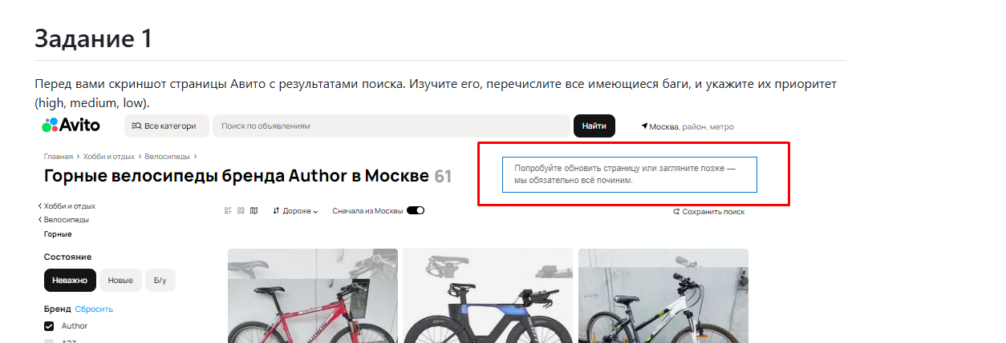

1. **Описание бага:** Некорректная работа сортировки по параметру "Дороже" на странице результатов поиска

**Шаги:**

1. Открыть сайт Avito.
2. В строке поиска ввести "Горные велосипеды бренда Author в Москве".
3. Выбрать параметр сортировки "Дороже".

**ОР:** Результаты поиска по параметру «Дороже» сортируются корректно от дорогих товаров к дешевым.

**ФР:** Результаты поиска по параметру «Дороже» сортируются не корректно.

**Приоритет:** Высокий (P1)

**Серьезность:** Критическая (S2)

**Принскрины:**

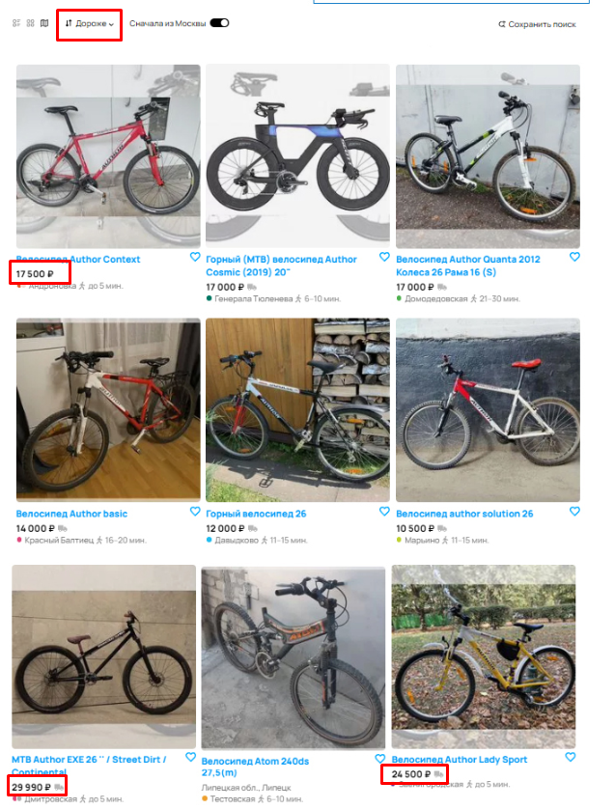

1. **Описание бага:** Текст "Все категории" не полностью отображается на странице

**Шаги:**

1. Открыть сайт Avito.
2. Обратить внимание на текст "Все категории".

**ОР:** Текст "Все категории" отображается полностью и корректно в указанной области интерфейса.

**ФР:** Текст "Все категории" перекрывается строкой поиска «Поиск по объявлениям» (либо написан с ошибкой).

**Приоритет:** Высокий (P1)

**Серьезность:** Значительная (S3)

**Принскрины:**



1. **Описание бага:** Счетчик в кнопке «Показать 9 объявлений» не соответствует количеству объявлений, выданных результатом поиска.

**Шаги:**

1. Открыть сайт Avito.
2. В строке поиска ввести "Горные велосипеды бренда Author в Москве".
3. Сравнить счетчик в кнопке «Показать 9 объявлений» и количество объявлений в результате поиска.

**ОР:** Счетчик в кнопке «Показать 9 объявлений» соответствует количеству объявлений, выданных результатом поиска.

**ФР:** Счетчик в кнопке «Показать 9 объявлений» не соответствует количеству объявлений, выданных результатом поиска.

**Приоритет:** Высокий (P1)

**Серьезность:** Значительная (S3)

**Принскрины:**

